**38 Синтез ИВО. ИВДИВО Волгоград**

**Часть 3.**

**Итоги ночного обучения.**

Поздравление с праздником ИВДИВО - Явление Изначально Вышестоящей Матери.

Обсуждение ночной подготовки.

Чем вы заняты, когда физика спит?

У должностно-компетентного (ДК) аж Синтез Части и это 9-й уровень Частей

После Совершенства (6) вошли в Однородность (7), потом Всеединые Части (8) - включается реализация Ману, Будда, Христос, Майтрейя, Теур, Творец, Иерарх …..до Отца (16рица ИВО реализаций) и только тогда Синтез Части.

**Предложение** - поставить Цель стать Ману, Буддой…

И ИВАС КХ будет по вашему устремлению вас подтягивать. И дела же могут не подтянуться, если не ставить Цель.

Учитывая горизонт подразделения ИВДИВО Волгоград -13 горизонт, предложение стать Учителем, а почему нет.

В 1-ой 8-рице - Майтрея (5) - Совершенное Сердце. Подтянуться на горизонт Майтрея, при этом требуется подготовка и Ману, и Будды, и Христоса. А Май три – ини.

Вы подразделение 13 горизонта и вы можете.

Неправильное выражение систем, аппаратов, частностей – иллюзорность.

Преодолением Иллюзий занимается Майтрея.

8189 Синтез Части опираются на все нижестоящие выражения.

Как преодолевать иллюзии? Для преодоления иллюзий выходим к Отцу, от Отца идут эманации, и эманируем Огонь Отца. И чтобы выражать Синтез Отца.

В ночном обучении надо, чтобы Тело переключалось на Синтез Части.

Сейчас Эпоха Тела и предложение в честь дня Матери позаниматься Телами.

Тела с которыми поработаем:

Мудрое Тело Света Сердца Планеты Света Ипостаси

Тело Натическое

ИВДИВО-тело Императива

Тело Владыки ИВДИВО Фа ИВДИВО МГФа

Тело Человека-Владыки Ре ИВДИВО Октавы

Что взять в разработку? что интересно?

У нас 38 Синтез, и это 6 горизонт. Что можно взять? Совершенные части.

АИ Учитель-Владыка, и что можно взять с точки зрения Совершенных Частей?

Например – Соображение. Берем 2 набора Частностей, с одним не пройдет, нужно 2 выражения Частностей, надо научиться с 2-мя выражениями и синтезировать несинтезируемое.

Соображение, чем объединено? набор Частностей, из которых состоят категории и появляются контексты, и чем выше категории, тем интереснее Синтез.

Например: КПСС и пляж как соединяются?

Какое Тело в Сердце Планеты? – Тело Света (курс Ипостаси)

Какая Планета из 1- человека, 2 -посвященного 3 - служащего 4 - ипостась

30 Сердце ИВДИВО-Метагалактической Планеты Ипостаси ИВО 64-рицы явления, лучами света и каплями мудрости на лучах количества видов организации архетипической материи нижестоящего от Лотоса, этим же количеством оболочек Планеты, Мудрым телом Света Ипостаси, Я-есмь Мудрость в мозге, ядром мудрости с пламенами количеством предыдущего вида организации архетипической материи, Зерцалом 512 печати Частей, 64 печати компетенций, 16 печатей 16-рицы Человек-Субъекта и печати Ипостаси-Субъекта в центре Сферичной Планеты. *(п.8 Р61)*

Сколько Тел Света Ипостаси? 8 Тел Света в Розе Сердца.

Синтез Частям трудно работать, если нижестоящие не работают.

Интересно включить Совершенное Сердце, а потом идти в Совершенное Соображение -

Сердце Учителя.

Чтобы выросло Соображение (38) - 38 Сердец вылож и полож.

Сердце Звезды посвященного, Звезда Энергии посвященного, Тело Энергии стоит внутри Совершенный Грааль Си 13-ти Сердец.

Отвечает за точки света с точки зрения

Сердце наше

Чем больше точек Света, тем больше оперирование.

Зачем точки Света? Чтобы понимали ориентироваться

Чем глубже разряд может наполнить

Тело состоит из света

Начнем с Тела Учителя - 8189-го. Поискать новое состояние за пределом вашего.

стяжание 30-ю выразимость Совершенного Тела Ипостаси.

**Практика 6.** *0:36:36 – 1:36:43*

**Итоги ночной учёбы. Тренинг с ИВ Матерью в ИВДИВО-парке и в ИВДИВО-здании ИВ Матери.**

22 часть - Наблюдатель

Как ты видишь, как позиционируешь? Поусваивать пробуди 22-го архетипа

По итогу такой образ – мы вкл. Синтез Части

1. Наше тело оформляет Синтез, чтобы Синтез мог в нас сформироваться.

Ядро становится в ядро. Тело записывает Синтез. Переключится, когда Тело оформляет Синтез. У каждого так. У Человека организуется природно.

Тело наше в синтезе всех других Тел работает, чтобы организовать Синтез ИВО.

Держать это в голове.

1. Ядра си

От Синтеза до Движения и выходя к АИ активируется весь Синтез. Из нас начинает кипеть Синтез из ядер Синтеза. Выявляется из Синтеза. На физике сообразить деятельность. Когда разработался.

1.Мы всё можем. 2.ставится задача 32 организации. Перевести в организацию то, что в ночной выработано. О 16-й поз. там, где мы можем Синтезом сможем сложить. Нужно делать Синтезом вашей организации. И все они входят в ИВДИВО, а там самоорганизация и Синтез действует, дальше, он пошел вовне.

Стяжали ранее Чашу территории 36-м Синтезом - это деятельность в ИВДИВО. Это специфично для 36-го в синтезе с ИВО. А какая деятельность в организации? Что вы делаете Синтезом, живя 41-одно синтез архетипично? Ответы должны складываться. *На примере мамы и папы как родителей, если уже это есть*

Нужно разрабатываться, но это в вас уже есть. Не знаешь, не получается – это надо обсуждать, работать с этим, но выражение «не могу» - не допустимо для ДК.

В ночной подготовке были вопросы от команды к КХ. А как же учёба?

Ответ: Самая лучшая учеба работой.

Посвященный закончил учиться в 5ой расе. Вся учеба прикладывается к работе.

Сам метод Синтеза применим к …. Даже учебная практика и это работа.

Когда есть работа, есть ответственность, деятельность Синтезом. Что складывается в организации.

На примере – организации Общество - выработка разных императивов.

Вы имеете иператив Человек, а теперь надо иметь императив Аватара как минимум. Название организации и далее Частности по одному слову Частности, по др слову и синтез выработка императива организации.

**Практика 7** *2:12:32 – 2:58:53*

**Явление и развёртывание Сердца Планеты Света ИВО по всем спецификам Мудрого Тела Ипостаси Фа-ИВДИВО Метагалактики Фа, в синтезе всей 8-рицы Совершенного Сердца 22 архетипа ИВДИВО.**

стяжали 8-ричное Сердце

**Задание Отца**: 1.Точки Света развернуть на Планете Земля из Фа ИВДИВО Мг Фа.

1. Направить на разработку Соверш. Сердца в 22 архетипе

Не выходим за пределы Фа ИВДИВО Мг.

Обрастаем оболочками архетипа.

Нужно нарастить плотность Огнеобразов в каждом архетипе. Освоиться в каждом архетипе.

**Часть 4.**

Разобрать Натическое тело. Натика - это 38 Мг.

Осваивать виды материи. Начать концентрировать Мг.

По видам организации материи мы ходим (64 вида материи)

*Схема*

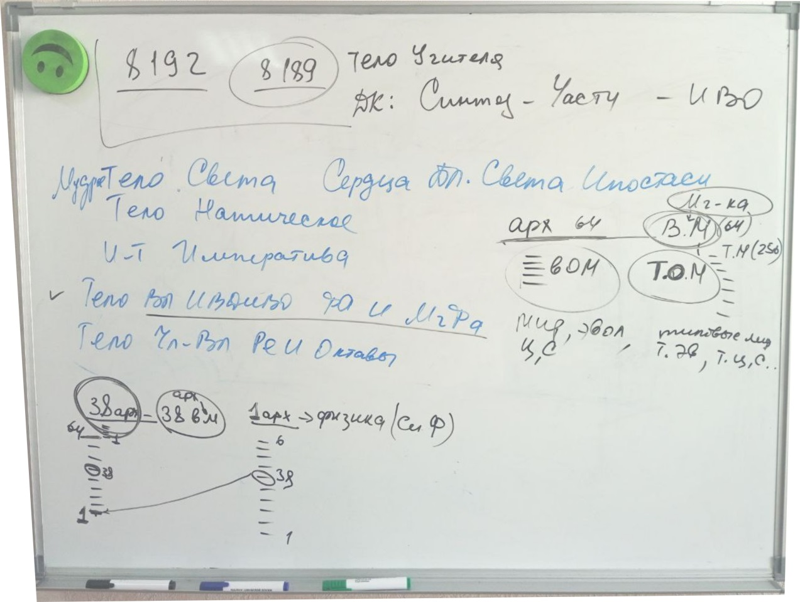

Типы материи 256

Тип орг материи

Как ходим по видам материи? Не знаем как ходить туда. Через Мг-ку

Знания есть, а практики нет. В погружении переключаемся на тонкий мир, во внутренний мир – Части.

Вид материи - это как действуют Части. Вид организации материи - это среда.

К видам материи – концентрация,

Выйти в погружении в 38 – это Специфика как я соображаю.

Действуем максимум по 16.

Специальная тема - стать Владыкой Синтеза, начинаешь работу в ВШС

**Задание:** Начинаем разрабатывать виды материи

В ВОМ - Миры, Эволюции, Царства, Стихии.

В ТОМ – типовые Миры, Эволюции, Царства, Стихии.

Натика – нитиобразное, нитивое, нить как специфика материи

Озадачивать, чтобы Части выводили нас на развитие материи.

ВОМ – ресурс Света, Огня, Субьядерности …для Частей наших.

Нужна материя для роста Части.

Чтобы быть Человеком, надо быть среди Человеков.

Вся база сообразительности сконцентрирована в Натической Мг.

Типы материи - это внутреннее.

Схема 64 и 64 возьмем 38 архетип

38 архетип – несет специфику 38-го выражения ВМ

Отражаются 64 ВМ (натика, эфирика..)

На физике живем синтез физично

Про др цивилизации

В 38 архетипе подписано мирное соглашение о поддержке нас 38-м архетипом

**Практика 8.** *0:35:09 – 0:56:04*

**Стяжание и развёртывание Части Натическое тело ИВО**

Натическое тело стяжаем организуемся. Меч Натич Мг

**Задание:** В течении месяца процесс развернуть. Читать книги о мг видов материи

Нужна внутренняя работа, которая запахтывает.

64 инструмента связывать несвязуемое

Утверждением включать инструментами тот новый потенциал, который дан на 38-м, задействовался.

Где все Иперативы? в Части Тело Императива.

ИВДИВО-тело Иператива. 9-ти уровневое

**Практика 9.** *1:01:57 – 1:11:45*

**Стяжание и развёртывание Части ИВДИВО-тело Императива**

Тело Владыки ИВДИВО Фа-ИВДИВО МгФа, в котором концентрируем цельные Части, чтобы наши Части входили в кол объем огнеобразов.

Архетипич. АИ работают со Служащим, а Служащий занимается, специализируется на зданиях по архетипам. Различать архетипичность.

Тело Владыки ИВДИВО Фа-ИВДИВО МгФа развернуть на физику архетипичность.

**Практика 10.** *1:17:17 – 1:29:37*

**Стяжание и развёртывание Части Тело Владыки ИВДИВО Фа-ИВДИВО Метагалактики Фа с введением Цельных Частей в Архетипическое Аватар-Ипостаси Владыка ИВДИВО Фа-ИВДИВО Метагалактики Фа**

Тело Чл-Вл Ре ИВДИВО Октавы

Генезис и Ипостаси - это разный горизонт, но Соображение может связывать несвязумое. Как связать?

Что закладываете в Императив? И это не МО. Раскрывать должны.

Парламент и Генезис. Какие контекты между и в этих словах?

У Ипостаси что есть, на горизонте? Парламент – законы ИВО, явление и выражение

Имперский. Продолжить линию. Как связать Ипостась, Парламент?

Императив - это физика законов. Законы императивны. Ипостась эти законы вводит в Империю.

В Парламенте генезируются законы, а Ипостась вводит в Империю и строит на базе законов Империю.

Что можем сделать? Предлагайте.

1. Законы развития, развивающие.

По каким законам развиваются Части?

2.Защищающие, безопасности бывают внутреннее, внешнее от движения до синтеза

3. ивдиво-деятельность 32ричность (этикетность…этичность

Какие лично вам нужны?

Закон нужен чтобы сориентировать себя. Дает концентрацию генезиса, чтобы выйти за предел.

Дошел до 18 лет, а дальше надо рвануть в самостоятельную жизнь.

Закон бытия - пойти родить ребенка, внутри это есть как инстинкт, и у тебя это или есть, или стяжать свыше.

**Предложить** – закон на то, как быть счастливым? Счастье Ипостаси. Закон счастья Ипостаси. Образ счастливой жизни, семьи, а Ипостась это как?

А как реализовать себя Ипостасью?

Ипостась - это ты должен собой выразить, реализатор законов ИВО по границам Империи.

Есть закон на тему реализации Будды. Есть писанный, а есть неписанный закон.

Я женщина - это понятно, а Я- Есмь Закон - это как?

Это 2-я 32-ца - запись в Идею. И где я в Столпе? Вы же Столп. Идея твоя главная какая? И такой закон записывается.

Нужно выйти в Парламент и стяжать законы 32-х рицы деятельности. И какой вам нужен закон? Возникает вопрос. Есть тема, а у меня нет законов и надо стяжать их в Парламенте у АС Савелия.

Если светски посмотреть Парламент каждого – *(МФЦ шутка)*

Через Парламент дают законы на формирование этого дела.

Совершенное сердце

Ипостасью стяжать какой закон нужен? для деятельности. Законом управляет Разум. Если дают законы, там сконцентрированы всё - от Движения до Синтеза.

Какие законы у нас?

Если сейчас выглядит по человечески, то в Духе могут быть записи…всякие, и мы вычесываем с человеческой Планеты это.

Когда идут крупные мероприятия, например саммит, развертываем Синтез ИВО, чтобы не лезли «левые» мысли участникам («распилить» финансы например).

**Практика 11.** *2:06:34 – 2:18:02*

**Действие, явление и развёртывание Парламента Ипостаси ИВО стяжанием Закона ИВО 32-рицы деятельности и Закона каждого. Тело Человека-Владыки Ре-ИВДИВО Октавы.**

Положить на стол в кабинете законы или впитать их.

**Практика 12.** *2:18:57 – 2:29:24*

**Наделение компетенциями: третьей Метагалактической и третьей ИВДИВО-метагалактической Иерархизациями с 512 513-льёнов Диалектик Синтеза в каждой. Итоговая.**

Учительница 38 Синтеза ИВО Порофиева Л.

Сдано ИВАС КХ 03.07.2023 г.